VIRTUALITZACIÓ VBOX i VMWARE
1.- Crea una màquina virtual amb VirtualBox i fes el mateix amb VMWare. Pots instal·lar en tots dos casos el sistema operatiu que vulgues.
Localitza la versió de VMWare que pugues utilitzar sense llicència (sempre dins de la pàgina web de VMWare, no descarregues d'altres llocs).
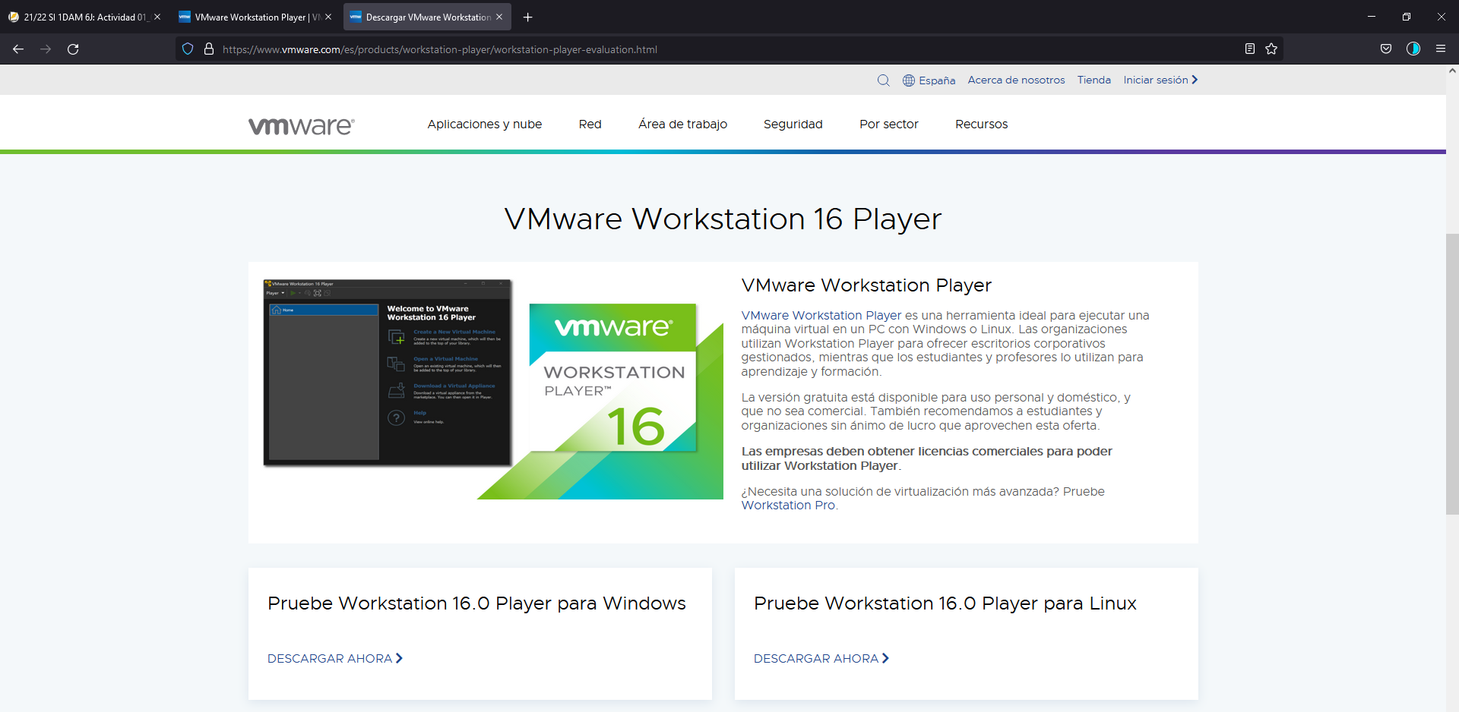Descarreguem la versió per a Windows de la pàgina oficial
Hauràs d'entregar un document pdf amb el que s'especifica a continuació.
1.1) De VirtualBox, mostra una captura de pantalla on es veja la configuració de la màquina juntament amb el sistema virtual ja instal·lat i en marxa.
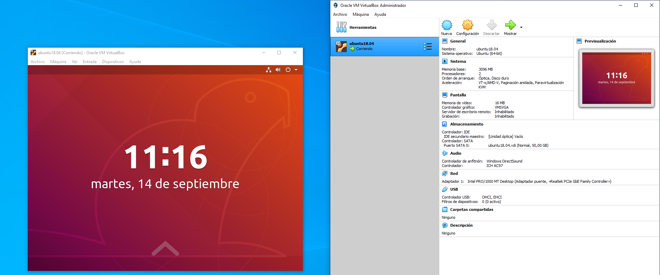Màquina virtual de Ubuntu 18.04
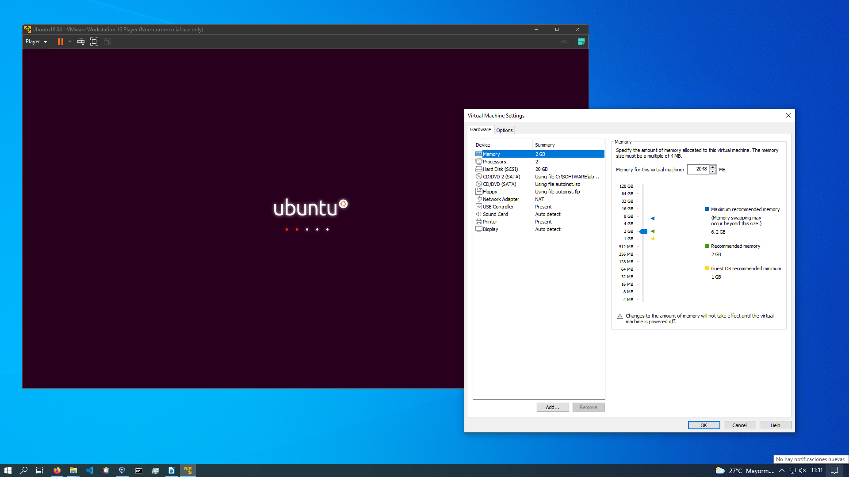
1.2) De VMWare, fes el mateix i si trobes diferències respecte a VirtualBox en la creació i posada en marxa de la màquina virtual, indica-ho.

La principal diferència que he trobat es que VMWare es un programa propietari, mentre que VirtualBox es un programa lliure i totalment gratuït, a més a VMWare la configuració de la imatge .iso es fa avanç de crear la màquina, a VirtualBox no he obtingut pantalla completa fins que he afegit les Guest Additions, a VMWare no ha segut necessari afegir ninguna extensió.

